НАЗВАНИЕ ТЕЗИСОВ (НЕ БОЛЕЕ 3 СТРОК).

ШРИФТ TIMES NEW ROMAN 14 PT, ЖИРНЫЙ,

ЗАГЛАВНЫЕ БУКВЫ

Фамилия И.О.¹ авторов, Фамилия И.О. научного руководителя²
1)Место учебы, (Подразделение, класс), e-mail: email@1
2) Место работы (Подразделение, Должность), e-mail: email@2
Шрифт Times New Roman 12pt, курсив
В тезисах необходимо кратко изложить цель работы, ее основную идею, предложенный путь решения, результаты и их краткое обсуждение. Тезисы доклада должны быть изложены на 2-4 страницах формата А4. Шрифт Times New Roman, кегль (размер) 12, поля слева, справа, сверху и снизу 25 мм, расстояние между строк – один интервал, красная строка 1 см. Выравнивание текста по ширине страницы. Данный документ должен быть использован как шаблон, Не допускается изменение отступов между абзацами и форматирование с помощью пробелов и разрывов строк (клавишей Enter отделяются только абзацы).
Файл с тезисами называется Направление_Тема работы.doc, где «направление» - направление выступления. Тезисы должны быть сохранены в формате Мicrosoft Word. Все формулы и обозначения набираются только в редакторе уравнений Equation (встроен в MS Word). В формулах и в тексте для обозначения физических и математических величин запрещается использовать русские буквы и символы. Пример нумеруемой формулы (1):
(1)
Тезисы могут включать таблицу, рисунок или схему, отделенные «Enter». Выравнивание рисунков и таблиц по центру страницы без отступа.

Режим | Время отжига, час. | Размер зерна, нм
I | 5 | 50

Иллюстрации оформляются в таблице без границ с подписью снизу. Таблица выравнивается по центру, иллюстрации подписываются «Рисунок 1. Название», в тексе ссылкой (Рис.1):
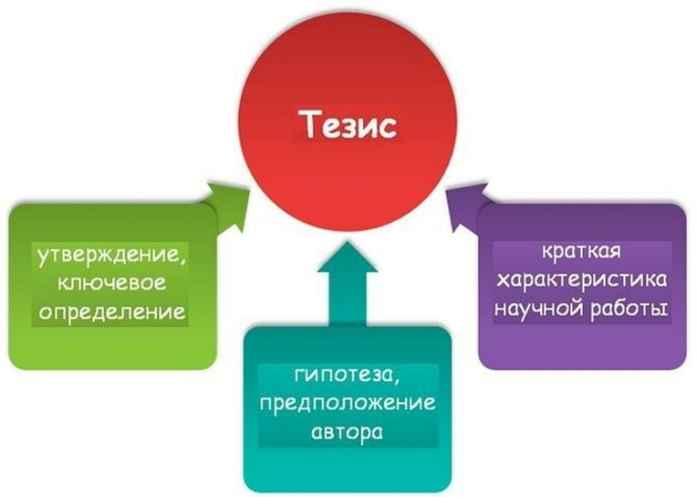
Рисунок 1. Схематичное представление тезисов.

Список литературы [1] следует оформлять по образцу, данному в конце этого шаблона.
Библиография (оформление списка библиографии согласно «ГОСТ Р 7.0.5-2008 Библиографическая ссылка. Общие требования и правила составления» (далее – ГОСТ 2008). Допускается представление списка библиографии в алфавитном порядке, в порядке появления в работе, по дате издания, по логике темы);
Литература
[1] Post E.L. Two-valued iterative systems of mathematical logic // Annals of Math. Studies. Princeton Univ. Press. – 1941. – V. 5
[2] Яблонский С.В. О функциональной полноте в трехзначном исчислении // – ДАН СССР (1954) 95, №6, с.1153–1156.
[3] Гаврилов Г.П., Сапоженко А.А. Задачи и упражнения по дискретной математике // М.: Физматлит – 3-е издание – 2004.

